Do najbliższych obchodów
Światowego Dnia Tabliczki Mnożenia zostało 19 dni.

W 2022 roku Światowy Dzień Tabliczki Mnożenia przypada na
7 października (piątek).

Celem inicjatywy jest propagowanie zabawowej formy nauczania-uczenia się matematyki.
Na lekcjach matematyki uczniowie klas IV - VIII już powtarzają tabliczkę mnożenia.
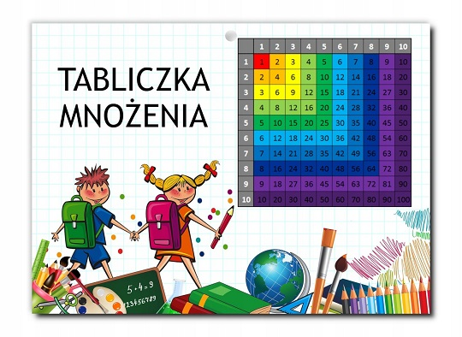
W związku ze zbliżającym się
XII Światowym Dniem Tabliczki Mnożenia,
dziewczynki z klasy VII przygotują plakat.

